Консультация для родителей
«Использование игр с прищепками для развития мелкой моторики рук у детей раннего возраста»

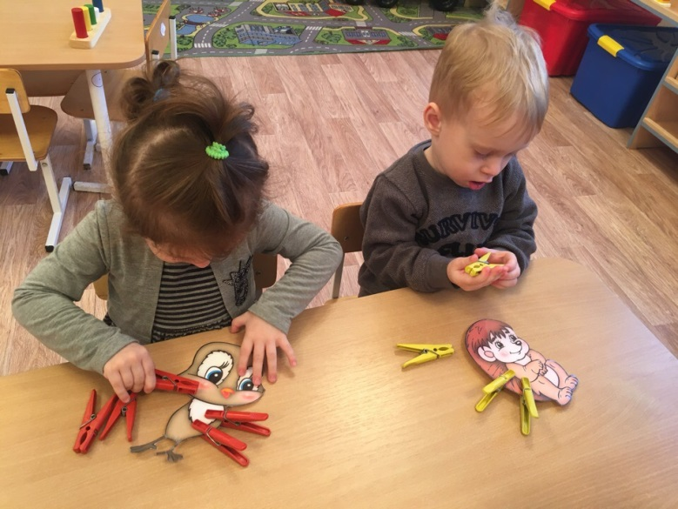
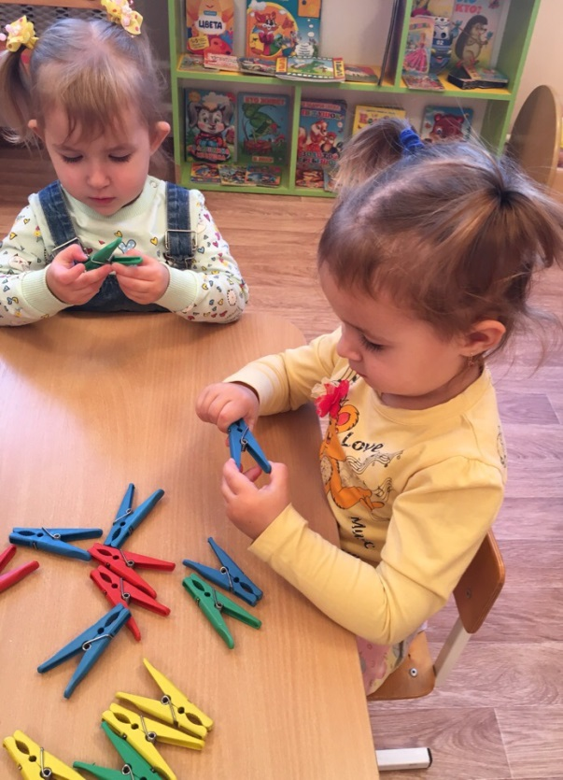

Сегодня ни для кого не секрет, что чем раньше начать проводить с ребенком развивающие занятия, тем больших результатов можно добиться и тем выше окажется интеллектуальный потенциал малыша.
Одно из ведущих мест в обучении ребенка занимает развитие мелкой моторики. Педагог В. А. Сухомлинский писал: «Ум ребенка находится на кончиках его пальцев».
Актуальность работы по развитию мелкой моторики детей раннего возраста обусловлена тем, что в раннем возрасте интенсивно развиваются структуры и функции головного мозга ребенка, что расширяет его возможности в познании окружающего мира. Всестороннее представление об окружающем предметном мире у человека не может сложиться без тактильно – двигательного восприятия, так как оно лежит в основе чувственного познания.
Значит, у мелкой моторики есть одна очень важная особенность – она тесно связана с нервной системой, вниманием, памятью, зрением и восприятием. Также развитие мелкой моторики тесно взаимосвязано с развитием речи в раннем возрасте. Это объясняется тем, что участки мозга, отвечающие за развитие речи и движения пальцев, находятся рядом. Развивая мелкую моторику у детей, мы стимулируем развитие речи. Чтобы мозг ребёнка развивался, необходимо тренировать его руки. Сенсорное развитие является условием успешного овладения любой практической деятельностью. Все это заставляет обратить внимание на предоставление ребенку условий для развития его сенсомоторики, особенно мускулатуры рук и пальцев рук. Поэтому следует начинать заниматься развитием мелкой моторики с самого раннего возраста.
Существует множество занятий, игр и упражнений для развития мелкой моторики.
Игры с прищепками – это отличный тренажер для пальчиков. Они развивают мелкую моторику и обогащают сенсорный опыт, а также с помощью прищепок можно изучать цвета, математические представления, развивать логическое мышление, зрительное внимание и творческое воображение.
Начинать игры с прищепками нужно с показа самих прищепок, рассказа о том, для чего нужны прищепки в жизни? Затем нужно дать детям рассмотреть прищепки и упражнять детей в открывании прищепок, нанизывании прищепок на веревку, на стенки коробки или банки.
Сюжеты игр с прищепками могут быть самыми разнообразными.
Прищепки могут помочь ребенку научиться определять цвета. Ведь среди огромного разнообразия прищепок можно предложить отыскать только красные, только зеленые либо только синие прищепки и т. д.
Например, игра с помощью цветового круга "Подбери по цвету" - это не только тренировка пальчиков, поскольку ребёнку необходимо подобрать прищепку определённого цвета и присоединить ее на тот же цвет на круге.
Игры с прищепками хорошо развивают щипковый хват, способность перераспределять при щипковом хвате мышечный тонус. Развивая движения пальцев рук, мы тем самым способствуем развитию интеллектуальных и мыслительных процессов ребенка, становлению его речи.
Например, можно предложить детям поучаствовать в играх «Сделай лучики солнышку», «Сделай дождик тучке», «Сделай ушки зайчику», «Рыбка», «Божья коровка», «Сделай колючки ежику», «Птичка», целью которых является развитие мелкой моторики рук, закрепление сенсорных навыков, пространственных представлений, развитие мышления воображения, речи.
Игры можно начинать с загадок. Чтобы данный вид тренинга пальцев не оказался для детей скучным и утомительным занятием, предлагается озвучивать действия с прищепками веселыми стихотворными текстами и сопровождать их разнообразными игровыми приемами.
В процессе изучения названий овощей также можно использовать игры с прищепками.
Для закрепления умения называть и различать животных и создания условий для активизации словарного запаса детей по данным темам можно использовать дидактическую игру с прищепками «Кто что ест?».
Необходимый материал для изготовления игры: Круг (разделенный на сектора) с изображением еды для животных, деревянные прищепки с изображением мордочек животных. Варианты игры различные, например, можно предложить детям сначала покормить диких животных, а затем домашних.
Можно придумать еще множество различных вариантов игр с прищепками!
Самое главное заключается в том, что простое приспособление, которое мы используем в повседневной жизни, может влиять на развитие мелкой моторики, а именно на силу пальцев рук; развитие пространственных ориентаций; уточнение и развитие словаря; развитие произвольного внимания, зрительной и слуховой памяти; развитие конструктивного мышления; стимуляция речевой активности; развитие чувства ритма; формированию положительного настроя на совместную с взрослым работу.

